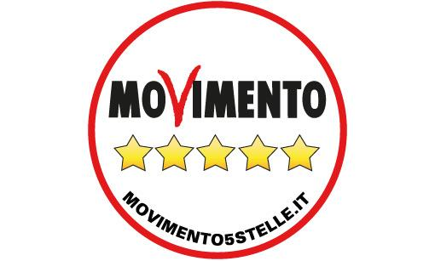
GRUPPO MOVIMENTO 5 STELLE
Via Capruzzi n°212 – BARI

Al Presidente del Consiglio della Regione Puglia
Dott. Mario Cosimo Loizzo
SEDE

Al Presidente della Giunta Regionale e
Assessore alla Sanità
Dott. Michele Emiliano
SEDE

Bari, lì…………………
Prot……………………
OGGETTO: Interrogazione a risposta scritta – Riutilizzo ausili protesici.

La sottoscritta Consigliera Regionale Rosa Barone e componenti del gruppo consiliare del M5S,

PREMESSO CHE:
- la ASL di Foggia ha stipulato in data 9 ottobre 2013 un Protocollo di Collaborazione per il Progetto “Atelier dell’Ausilio” con la Cooperativa Sociale di tipo B “L’Obiettivo”, in qualità di Soggetto Responsabile della partnership includente: Escoop-European Social Cooperative, l’Istituto Ortopedico REHA di Empoli, l’Associazione Lavori In Corso di Lucera e la Casa Circondariale di Lecce;
- tale Progetto prevede un modello di inclusione socio-lavorativa di persone in esecuzione penale negli Ambiti territoriali di Cerignola e dell’Appennino Dauno Settentrionale, attraverso la costituzione di un’Impresa sociale che si occupa di ritiro, riparazione, manutenzione e sanificazione degli ausili protesici per le persone non autosufficienti;
- la finalità del progetto attiene quindi alla rigenerazione ed al riutilizzo di ogni ausilio prescritto dalla ASL all’utente che, a causa di decesso, del venir meno del significato riabilitativo o dell’obsolescenza dell’ausilio medesimo, lo dismetta, consentendo nel contempo alla stessa Asl di risparmiare una somma ricompresa tra il 60 ed il 70% del costo che altrimenti sosterrebbe per l’acquisto di ausili nuovi;
- di tale Progetto è stata effettuata una sperimentazione a titolo gratuito dal 18 maggio 2015 al 22 gennaio 2016;
- con Deliberazione del Direttore Generale dell’ASL di Foggia n.512 del 12 maggio 2016 è stata disposta, pur dando atto dell’impossibilità di effettuare una definitiva valutazione sui risultati conseguiti e di vagliare compiutamente l’impatto occupazionale dei lavoratori detenuti in relazione al loro impegno qualitativo- quantitativo assunto nel progetto, la proroga per ulteriori 6 mesi dell’attività prevista dal Progetto “Atelier dell’Ausilio”, ritenendo congrua ai fini dell’espletamento di tale attività la somma di € 32.807,38 ;

CONSIDERATO CHE
- l’attività di rigenerazione e sanificazione finalizzata al riutilizzo per prescrizioni successive dello stesso ausilio, prevista dal Progetto, deve avvenire nel rispetto di quanto previsto dal Decreto del Ministero della Sanità n. 332/99 e, pertanto, può svolgersi soltanto nei confronti degli ausili tecnici di serie, di cui all’elenco 2 dello stesso decreto ministeriale. Non tutti i presidi possono, infatti, essere risanati e riutilizzati, atteso che alcuni sono personalizzabili a seconda delle specifiche esigenze del paziente (busto o microinfusore per l’insulina), mentre altri sono coperti da brevetto;
- sebbene tale Progetto abbia il nobile obiettivo di contribuire all’avanzamento culturale ed al reinserimento nella società di persone svantaggiate, come i detenuti, un maggiore investimento di risorse finanziarie da parte dell’ASL risulterebbe sproporzionato per eccesso rispetto all’attività concretamente realizzabile, tenuto conto della “limitatezza” dell’ambito d’intervento e della quantità effettiva di presidi protesici suscettibili di riparazione;
- lo stanziamento di 32.807,38 euro appare garante di una sostenibilità adeguata del Progetto in questione;
Interrogano la Giunta e l’Assessore competente per :
- valutare l’andamento del progetto “Atelier dell’Ausilio”, verificando il raggiungimento degli obiettivi di integrazione sociale dei detenuti e di sostegno economico al sistema sanitario;
- valutare l’opportunità di dettare indirizzi e predisporre direttive affinché le ASL esistenti nel territorio regionale possano finanziare e disciplinare in maniera rigorosa l’attività derivante da progetti simili a quello di Cerignola, evitando eventuali fenomeni speculativi da parte delle cooperative sociali.
Bari, 15.07.16

La Consigliera Regionale
Rosa Barone

